**基于模糊PID的自适应眼镜设计**

【摘要】人们在运动时，由于运动幅度较大，眼镜经常会掉落，容易导致眼镜被摔坏。于是本文设计了一种可以自动调整眼镜腿松紧度的眼镜。眼镜腿上有压力传感器，可以检测眼镜架与人头部之间的压力。当发现压力变小时，主控控制舵机夹紧眼镜架，从而使得眼镜架不会脱落。本系统通过压力传感器来检测眼镜的姿态，并通过模糊PID来计算得到舵机控制的参数，从而实现了运动等过程中眼镜位置不合适的问题。WanderBits作为控制器进行压力数据的采集，并使用算法来计算需要的舵机控制脉冲数，实现位置的实时调整。该眼镜有助于解决眼镜在运动过程中位姿的不合适问题并进行调整，使眼镜的使用更加健康舒适。

【关键词】智能化 模糊PID 眼镜 压力传感器 WanderBits

目录

1.绪论 2

1.1研究背景及意义 2

2. 硬件设计 3

2.1 系统总体设计 3

2. WonderBits开发板 4

2. 3 FSR400 薄膜压力传感器 4

2. 4 SG90 9g舵机 5

3 系统软件设计 6

3.1 整体软件设计 6

3.2 系统软件设计 7

3.2.1压力传感器数据读取和处理 7

3.2.2.舵机控制软件设计 7

3.4 模糊PID控制系统结构 8

4 外观设计 11

5.监护平台的测试和结果分析 12

5.1 跌倒测试 12

5.3 测试结果分析 13

6.总结与展望 13

参考文献 14

# 1.绪论

## 1.1研究背景及意义

不同的用户对智能眼镜有着不同的需求。智能眼镜的用户群很多，通常包括年轻时尚一族、商务白领、汽车司机、医疗患者等，较为专业的领域有医生、警察、作战士兵和飞行员等。不同的用户对智能眼镜的应用重点也大为不同。

人们对智能眼镜的用途和应用场景多种多样、千差万别。从生活的角度来看，年轻时尚一族可以使用智能眼镜来进行照片拍摄、视频欣赏、社会交往等众多活动，汽车司机可以用它进行行车导航，医疗患者可以用它进行体征测量和健康咨询。从商业角度来讲，商务白领可以用它进行资料传输、商业会议等，医生可以用它进行医疗诊断[5]。在更为重要的军事反恐领域，警察和士兵可以用它来进行罪犯特种识别、搜索等，飞行员可以用它进行飞行导航、协同作战。

作为智能穿戴产品，智能眼镜的设计目的也正是为了满足各种用户各式各样的功能需求。应用最广泛的是在生活方面，比如社会时尚一族、商业白领，他们对智能眼镜的需求通常为摄影摄像、影视音乐播放、社会交往以及获取商业资讯等，其次对于士兵、飞行员等用户，其主要的需求为作战信息共享、与其他作战单元的信息交互等。本设计的基于模糊PID的智能眼镜主要是解决眼镜在运动等过程中造成的佩戴不适的的情况，通过压力传感器的智能检测实现发现问题，并通过舵机的矫正来解决问题。本设计有助于解决人们在运动过程中，眼镜佩戴不适的问题并对智能眼镜的开发有借鉴意义。

# 2. 硬件设计

## 2.1 系统总体设计

图2.1 WonderBits眼镜控制系统图中主要包括WonderBits的片上开发部分和压力采集及舵机控制部分。WonderBits的片上开发部分使用C语言，开发压力数据采集，数据处理，数据封包及舵机控制功能。WonderBits首先采集FSR400的压力数据，然后使用PID进行控制参数的计算。得到合理的舵机驱动脉冲数后，通过舵机来实现眼镜架位置的适当调整。

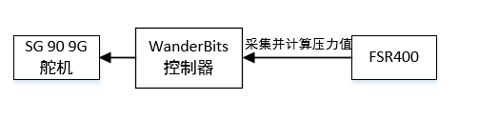

图2.1 WonderBits眼镜控制系统图

## 2. WonderBits开发板

WonderBits的主控板，是整个电子设计的核心，主要包括主控制器、USB接口、系统复位键等。其中，主控制器是整个电子系统的核心，程序下载好以后在控制器里运行，并发出相应的指令给各个子模块执行，从而实现程序功能；USB接口是连接PC进行程序的下载以及数据的传输，比如串口监视器监视的各项数据就是从该接口传回PC；系统复位键指的是对整个电子系统的复位，每个子模块都有自己的复位键，但是子模块的复位键只能够复位本模块，而主控板上的复位键，能够将整个系统进行复位操作。

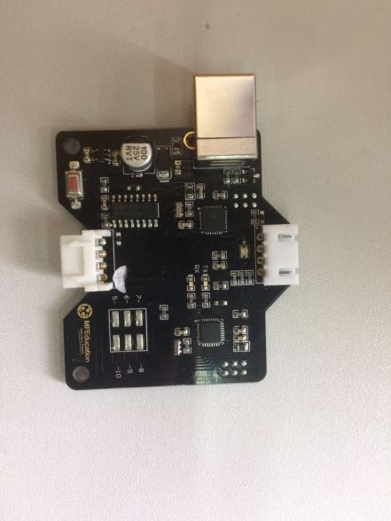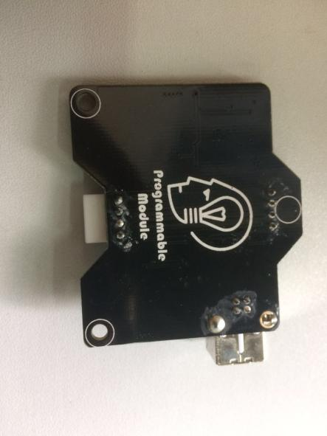

图2.2. WonderBits主控板

选取WonderBits的主要原因在于其小巧而高效，符合系统的设计要求。同时，WonderBits的开发环境也较为友好，同时由于该硬件特性，适配的传感器和执行机构非常丰富，扩展性极强，便于多种不同类型的传感器和执行机构有机结合，在单片机内属于较合适的选型。

## 2. 3 FSR400 薄膜压力传感器

FSR400是著名Interlink Electronics 公司生产的一款重量轻，体积小，感测精度高，超薄型电阻式压力传感器。这款压力传感器是将施加在FSR传感器薄膜区域的压力转换成电阻值的变化，从而获得压力信息。压力越大，电阻越低。其允许用在压力0g-10kg的场合。可用于机械夹持器末端感测有无夹持物品，双足机器人，蜘蛛机器人足下地面感测，哺乳类动物咬力测试生物实验，应用范围及其广泛。本文使用压力传感器对眼镜腿和头部之间的压力进行测量。

该薄膜压力传感器可以检测物理压力，挤压和重量的传感器。它们使用简单，成本低廉。 薄膜压力传感器由隔离层隔开的 2 层制成。 按压的力越大，这些有源元件越接触半导体，并使电阻下降。

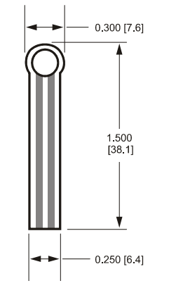

图2.3 FSR400 薄膜压力传感器

## 2. 4 SG90 9g舵机

舵机是一种位置（角度）伺服的驱动器，适用于那些需要角度不断变化并可以保持的控制系统。目前，在高档遥控玩具，如飞机、潜艇模型，遥控机器人中已经得到了普遍应用。本文使用舵机来调整眼镜腿的松紧度。

舵机，又称伺服马达，是一种具有闭环控制系统的机电结构。舵机主要是由外壳、电路板、无核心马达、齿轮与位置检测器所构成。其工作原理是由控制器发出PWM（脉冲宽度调制）信号给舵机，经电路板上的IC处理后计算出转动方向，再驱动无核心马达转动，透过减速齿轮将动力传至摆臂，同时由位置检测器（电位器）返回位置信号，判断是否已经到达设定位置，一般舵机只能旋转180度。

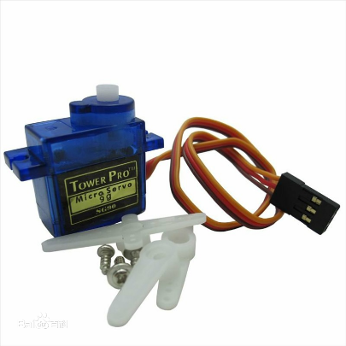舵机的转动的角度是通过调节PWM（脉冲宽度调制）信号的占空比来实现的，标准PWM（脉冲宽度调制）信号的周期固定为20ms（50Hz），理论上脉宽分布应在1ms到2ms之间，但是，事实上脉宽可由0.5ms到2.5ms之间，脉宽和舵机的转角0°～180°相对应。有一点值得注意的地方，由于舵机牌子不同，对于同一信号，不同牌子的舵机旋转的角度也会有所不同

图2.4 SG90 9g舵机实物图

# 3 系统软件设计

## 3.1 整体软件设计

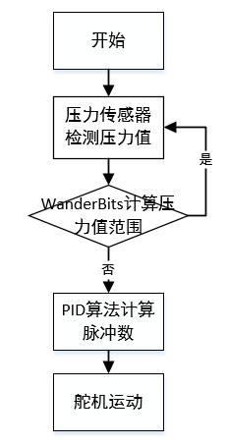软件设计包含压力检测端和舵机控制程序的编写。压力检测利用FSR400采集压力的数据，利用PID算法进行数据的分析，计算合理的脉冲值。实时检测然后进行眼镜架位置的调整。压力传感器在后台不断的检测着眼镜腿与头部之间的压力。当人运动比如跳起，蹲下时，眼镜容易松动，这时候压力传感器会检测到压力不对从而夹紧眼镜腿。若果静止时，眼镜腿过于夹紧，舵机也会根据压力而放松眼镜腿，使人感到舒服。

图3.1 眼镜支架自动调整整体软件设计流程图

## 3.2 系统软件设计

软件设计中，主要分为两个部分，一方面为读取FSR-400的压力传感器数据和对数据进行预处理，这为PID算法实现对舵机的驱动提供数据支持；另一方面实现对眼镜支架的实时位置调整。

## 3.2.1压力传感器数据读取和处理

薄膜压力传感器基本上是一个电阻，根据它的按压改变其电阻值（欧姆Ω）。这些传感器的成本相当低廉，易于使用。因为薄膜压力传感器基本上是电阻，它们是非极化的。 这意味着你可以任意连接他们的引脚，他们将工作的很好。测量电阻式传感器的最简单方法是将一端连接到电源，将另一端连接到接地电阻。然后，固定下拉电阻和可变薄膜压力传感器电阻之间的点连接到诸如WanderBits的微控制器的模拟输入。

压力的计算公式Vo = Vcc ( R / (R + FSR) )

## 3.2.2.舵机控制软件设计

本设计的目标是用压力值经PID计算后的值来控制舵机的角度，需要特别注意的是供电部分，舵机转动时电流会比较大，Arduino上的电源芯片可能会因过流保护到发热而损坏，电源接到外部供电。舵机分别用0.5ms到2.5ms之间的脉冲来对应0到180度左右的角度，用pulsewidth=(angle*11)+500的公式，把0到180度的转角映射到500到2480的脉冲时间。

代码如下图3.4所示：

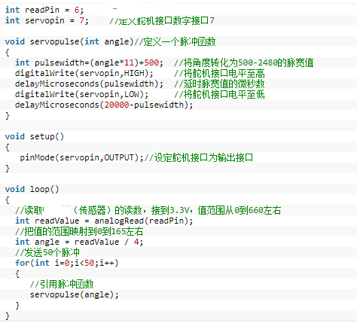

在舵机的控制代码中通过控制P6,7口的高低电平来实现脉冲的输出。控制器通过读取压力传感器的值并通过PID计算后，然后把控制信号传输给舵机，实现舵机对支架位置的控制。

## 3.4 模糊PID控制系统结构

模糊控制的特点有对数学模型的精确性要求不高、控制效果理想、鲁棒性强。有学者提出了神经—模糊融合控制模型，该模型是将融合算法、融合结构以及控制进行三位一体的设计。同时，有学者提出利用同伦BP网络记忆模糊规则，通过“联想方式”方式采用这些经验。然而，模糊控制领域仍存在有待深入研究的问题：（1）归纳总结可遵循的一般设计原则；（2）模糊控制系统的最优化问题、稳定性、功能的评价；（3）如何对非线性复杂系统进行模糊建模，建立模糊规则和模糊推理算法的研究。模糊控制的特点是适用于模型不完全、非线性、时变的系统上，便于让操作人员可以通过自然语言进行人机对话[3.4.1 BP神经网络

在实际中，应用最为普遍的是PID控制。其调节器控制 规律表现为微分控制、比例控制、积分控制。线性定常系统是PID控制的主要研究对象。因为它结构较简单、稳定性好、调整方便，所以被普遍应用于工业过程控制。当出现以下情况时，常规的PID控制器无法实现精确控制。（1）未能全面掌握被控对象的结构和参数；（2）无法得到精确的数学模型，而模糊PID控制能解决。正因为模糊PID控制结合PID控制和模糊控制的优点，在工业控制领域中被应用的特别普遍。模糊PID控制是根据PID控制器的3个参数与偏差和偏差的变化之间的模糊关系，在运行时不断检测偏差和偏差的变化，通过事先确定的关系，利用模糊推理的方法，在线修改PID控制器的3个参数，让PID参数可自整定。

PID控制器的数学模型可以用下式表示：



其中，输入e（t）为控制器的输入，也就是测量值与给定值之差，也就是偏差。TI是积分时间，Kp是比例系数，TD是微分时间，u（t）是PID控制器的输出。比例增益Kp，积分时间常数TI，和微分时间常数TD都是PID控制器的控制参数。这些参数对系统性能影响很大，具体分为以下几点。

（1）比例项部分其实就是对预设值和反馈值差值的放大倍数，从而加大P值，可以减少从非稳态到稳态的时间。但是同时也可能造成电机转速在预设值附近振荡的情形，所以又引入积分I解决此问题。

（2）积分项部分其实就是对预设值和反馈值之间的差值在时间上进行累加。当差值不是很大时，不引起振荡。

（3）微分项部分其实就是求电机转速的变化率，也就是前后两次差值的差而已。也就是说，微分项是根据差值变化的速率，提前给出一个相应的调节动作。可见微分项的调节是超前的。并且D值越大，超前作用越明显。

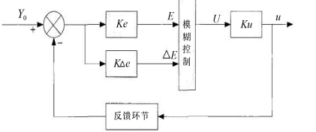 在工业控制中，一般选择有两个输入变量的模糊PID控制器，这两个输入变量是E（输出反馈量和输入设定值的偏差）和△E（偏差变化率）。两个变量能更好地表现输入变量的动态变化，也可满足很多工程的要求。它采用“如果E是X且△E是Y，则U是Z”的模糊则。U是模糊控制的输出量；Y（t）是控制器实测值；e是控制器输入偏差；Ku是控制器输出量化因子；Ke是控制器输入偏差量化因子，u是控制器实际输出量；△e是控制器输入偏差变化率；E是控制器输出反馈量和输入设定值的偏差；△E是控制器输出反馈量和输入设定值偏差率；Y0是控制器给定值；K△e是控制器偏差变化率的量化因子[4]，如图1所示。

图3.2 模糊PID框图

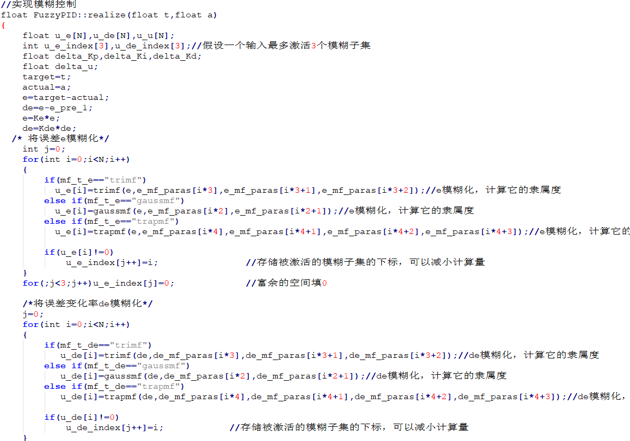以下为模糊PID的核心代码：

# 4 外观设计

眼镜使用切割机切割模板而拼成。眼镜腿部装有压力传感器，可以测量眼镜腿与头部之间的压力。眼镜臂装有舵机，可以控制眼镜腿的松紧度。。下图为CAD设计图：

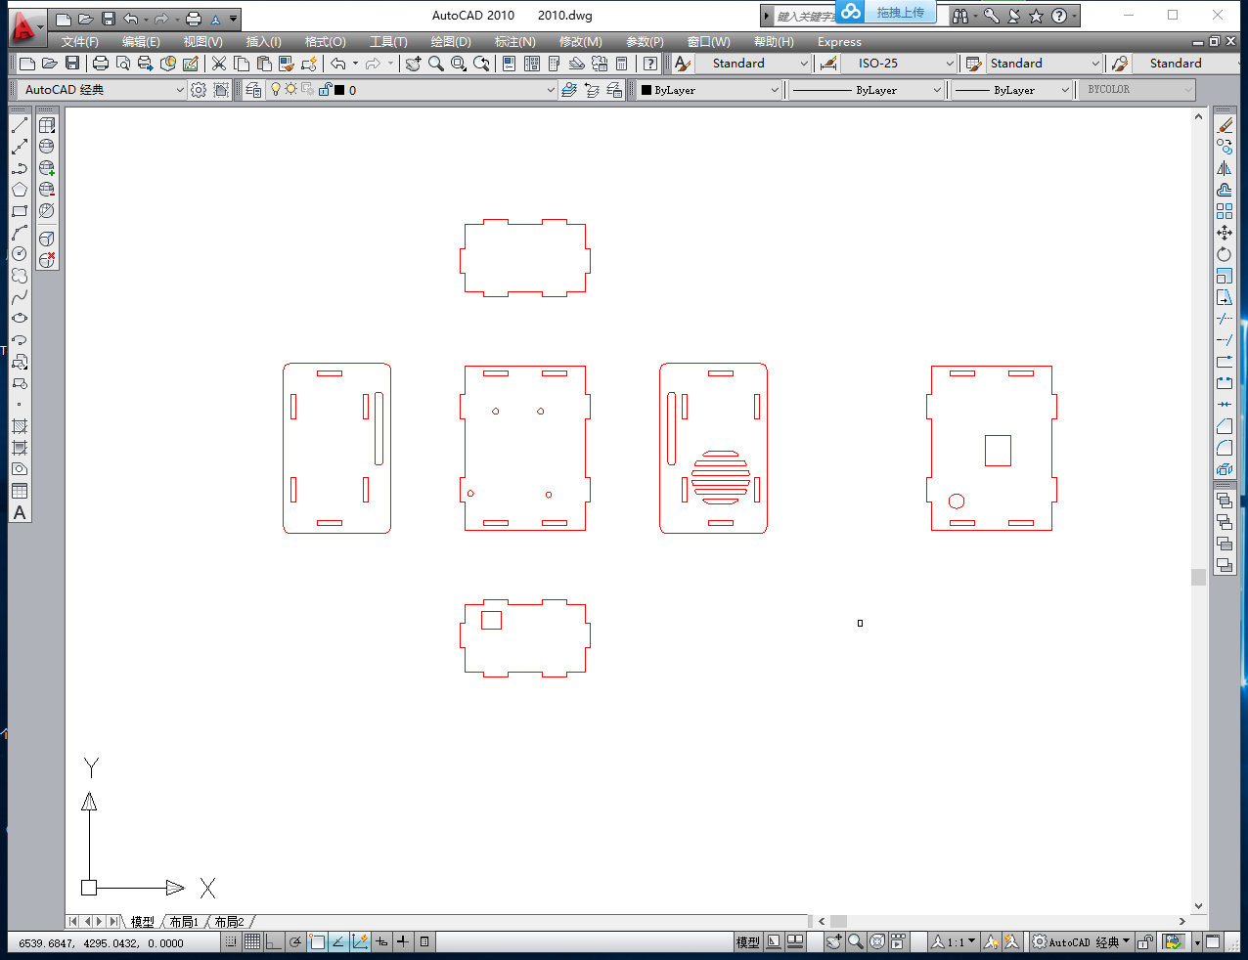

图4.1 智能眼镜平台主体CAD设计图

系统实际外观如下图所示：

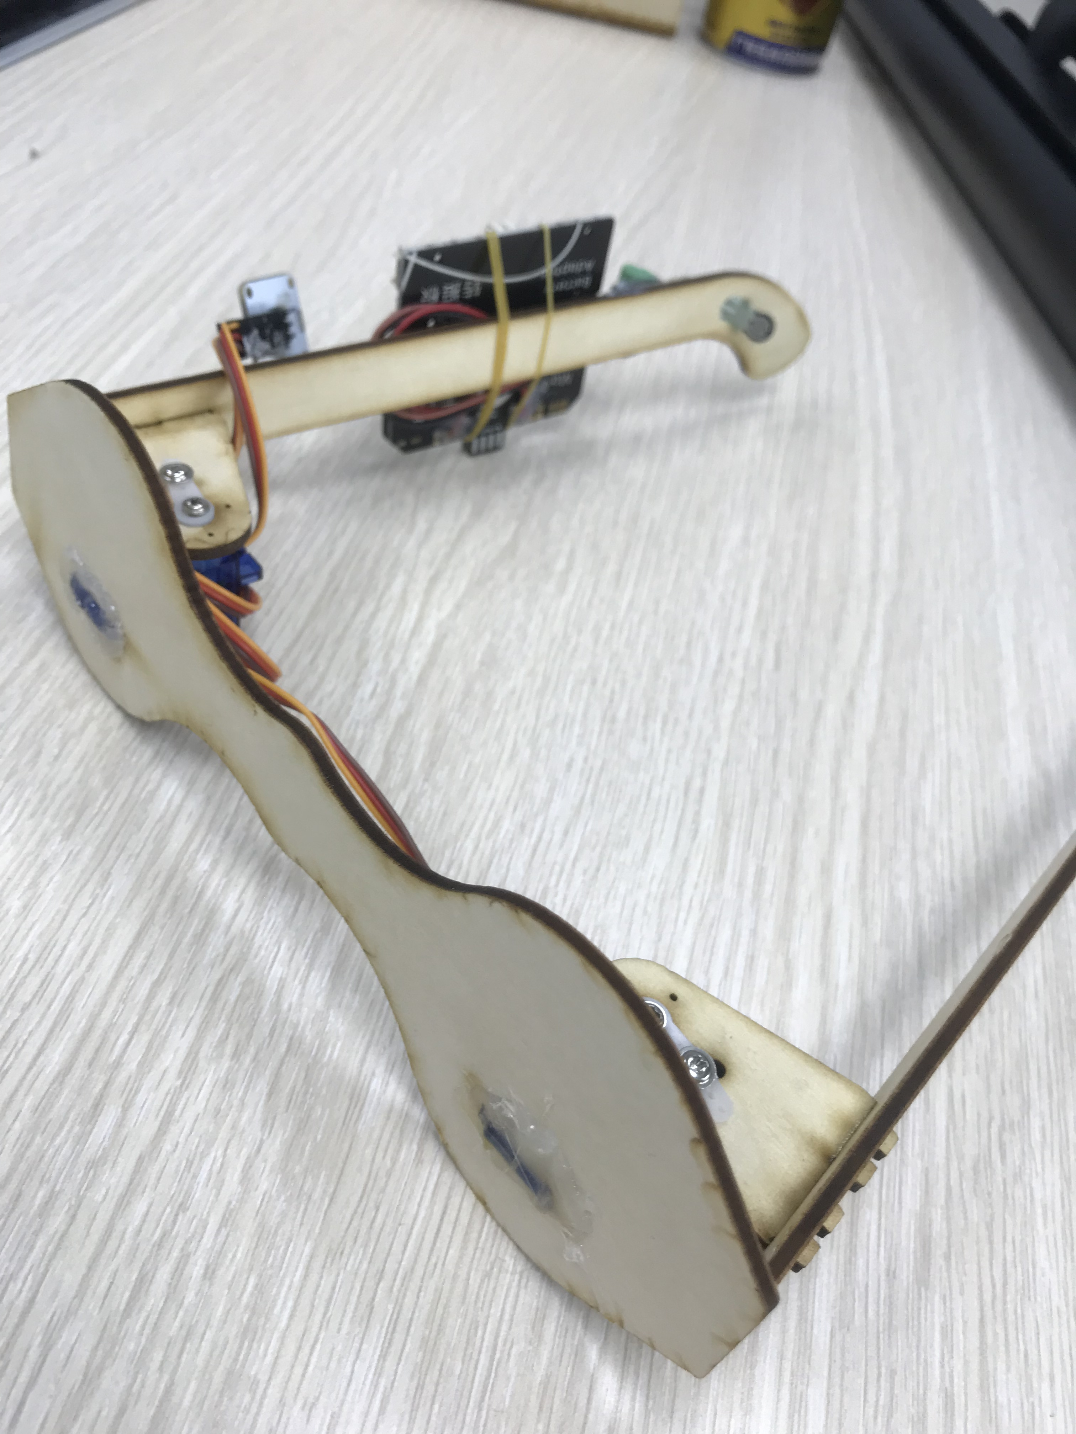

图4.2 智能眼镜实物外观图

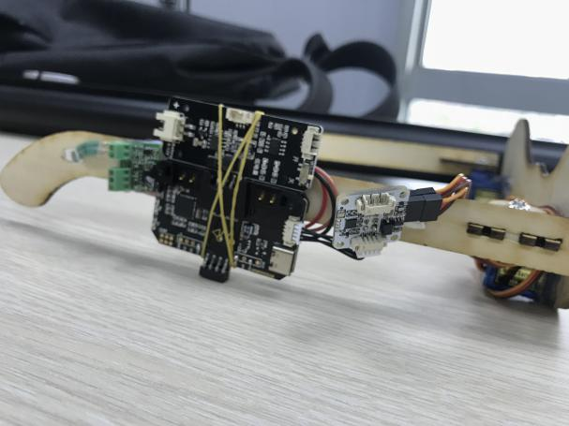

图4.3 智能眼镜实物侧视外观图

# 5.监护平台的测试和结果分析

## 5.1 跌倒测试

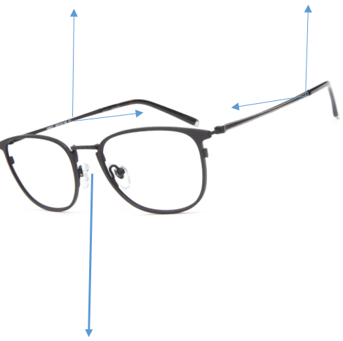眼镜能防止掉落受力分析。眼镜的重心位于前面，方向向下。还受到鼻梁向上的摩擦力。当两边眼镜腿夹紧时，眼镜腿会给头部一个向里的压力，从而会产生一个向上的摩力，这个摩擦力与鼻梁的摩擦力之和跟眼镜的重力相平衡。所以眼镜才不会掉落。

图5.1 测试图示意图

由于眼镜腿与头部的摩擦力由眼镜腿向里挤压产生，而眼镜腿向里挤压则由舵机转动的角度决定。本实验以设计的眼镜实物为对像，进行如下实验。低下头让眼镜处于掉落状态，探究出舵机转动角度与产生压力的大小的关系曲线。最终得出本实物眼镜如果要保持不掉落，则舵机需要往里运动多大的角度。如下图所示。当舵机向里运动10度时可以产生625的压力。这个压力可以保证眼镜不会掉落。由于人的头有大有小，所以在以后的实际生产运用中，会有专门的技术人员进行压力阈值确定。保证每个人用的舒服。

图5.1 舵机角度与产生压力大小关系曲线图

## 5.3 测试结果分析

实际试验结果表明，

1.所设计的基于模糊PID的智能眼镜支架，所使用的模糊PID算法稳定可行，；

2.在压力传感器发现压力值变化时，及时使用模糊PID算法进行舵机控制参数的计算，然后进行舵机实时的控制；

# 6.总结与展望

由于这是实物的模型，外观显得较为粗糙和庞大。不过现在微电子技术如此发达，可以把这些元器件都集成在一起，做的更加精细，人性化和实用。此外为了防止我们经常找不到眼镜，可以给眼睛添加防丢功能，用手机可以定位我们的眼镜在哪里。本论文完成的主要工作包括以下几个方面：

（1）详细了设计系统的电子硬件，详细选择了各个电子传感器，执行部件

（2）详细设计了系统的软件，包括WanderBits控制器端软件，和舵机控制程序，实现了各个电子部件的协同运行，并使用模糊PID算法进行了快速响应的计算。

（3）根据美观和牢固性的要求，采用CAD设计了产品的外观。

工作展望：

（1）硬件传感器方面，本系统采用FSR薄膜压力传感器，传感器数据的稳定性有待提高，在数据的处理上需要更可靠地方法来进行相应的处理。在设计和使用过程都发现有数据突变的情况。

（2）算法仍有改进的空间，模糊PID在实时计算时需要计算的参数量大，在小型的嵌入式设备中使用大的运算量算法会导致系统的不稳定，在功能实现的同时简化算法的运算量是需要进一个提高。

（3）网络化，随着网络的发展，智能硬件的互联属性越发重要，本设计实现了这个功能的设计，但是结构较为简单，结构可进一步美化。

综上所述，本文基于模糊PID控制算法的智能眼镜架平台的设计已经取得了很多可喜的进展，研究成果令人鼓舞，但还有需要改进的地方。

# 参考文献

[1]刘浩蓬,龙长江,万鹏,王晓谊,胡奔.植保四轴飞行器的模糊PID控制[J].农业工程学报,2015,31(01):71-77.

[2]董全成,冯显英.基于自适应模糊免疫PID的轧花自动控制系统[J].农业工程学报,2013,29(23):30-37.

[3]朱纪洪,和阳,黄志毅.舵机特征模型及其故障检测方法[J].航空学报,2015,36(02):640-650.

[4]李凯,袁峰,胡英辉.电动舵机减速器扭矩测量误差分析与补偿[J].仪器仪表学报,2013,34(10):2271-2278.

[5]卢洋,王世刚,赵文婷,武伟.基于人脸姿态估计的虚拟眼镜试戴技术[J].中国光学,2015,8(04):582-588.

[6]. 钱华明, 夏全喜.基于Kalman滤波的MEMS陀螺仪滤波算法[J].哈尔滨工程大学学报,2010年9期